江苏省扬州中学09-10学年高二学业水平模拟测试（二）
地理（必修）
第Ⅰ卷（选择题、判断题 共70分）
- 选择题：在每小题给出的四个选项中，只有一项符合题目的要求，请你在答题卡上将所选答案的字母代号涂黑。（每小题2分，共60分）。
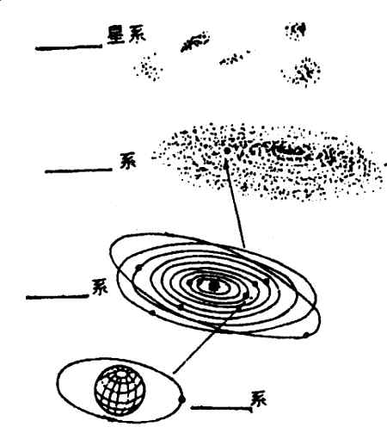
图1是“天体系统组成示意图”，读图完成1-2题。
图1
______系
______系
______系
______系
1．按从上往下的顺序，图中的天体系统分别是
A．地月系、太阳系、银河系、总星系
B．总星系、银河系、太阳系、地月系
C．总星系、河外星系、太阳系、地月系
D．宇宙、总星系、太阳系、地月系
2．关于日地关系的叙述，正确的是
A．日地距离适中是地球存在生命的唯一原因
B．太阳比较稳定是地球存在生命的重要原因
C．太阳活动对地球的影响可以忽略不计
D．太阳活动是地球上主要的能量来源
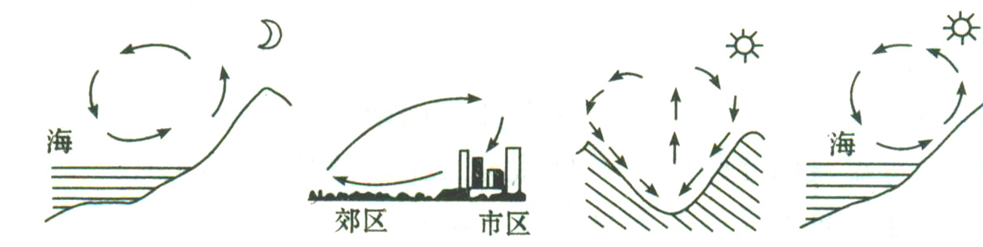
3. 图2中正确表示热力环流的示意图是
A B C D
图2

图3是“水循环及地质构造示意图”，读完成4-5题。
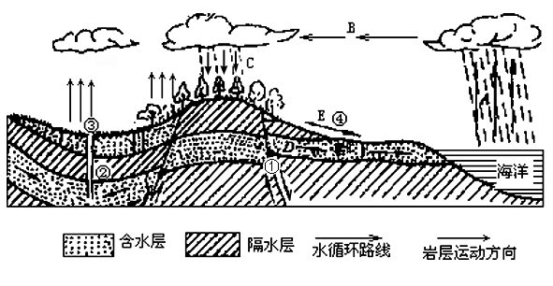

图3

4．关于图中A、B、C、D、E等环节组成的水循环，叙述正确的是
A．该水循环的名称是海上内循环
B．植物蒸腾不属于这种水循环的环节
C．这种水循环中，人类影响最大的环节是人工降雨
D．各类水循环中，该水循环对人类影响最大
5．图中各数字中表示断层的是
A．① B．② C．③ D．④
6. 人类遵循地质构造规律开展的实践活动是
A. 在背斜构造地区找石油 B. 在向斜构造盆地找天然气
C. 在断裂带上修建大型水库 D. 沿地下断层线开挖地下隧道
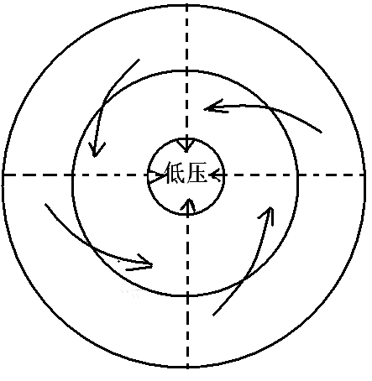
图4是“天气系统示意图”，读图完成7-8题。
图4
7. 从该天气系统气流状况看，其所在的半球位置以及类型是
A. 北半球 反气旋 B. 北半球 气旋
C. 南半球 反气旋 D. 南半球 气旋
8. 若夏秋时节该天气系统影响我国东南沿海地区，则最有可能出现的天气是
A. 伏旱 B. 梅雨
C. 台风 D. 寒潮
9. 图5是“某地连续四日昼夜的阴晴情况示意图”，其中昼夜温差最小的是
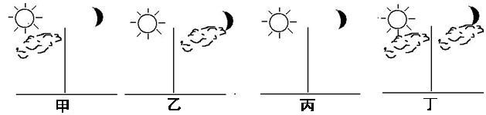
图5
A. 甲 B. 乙 C. 丙 D. 丁
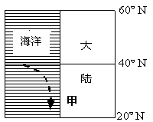
10. 依据世界洋流分布规律，图6中流经甲地沿海洋流的
性质和所属大洋环流的流向应是
A. 暖流——顺时针方向流动
B. 暖流——逆时针方向流动
C. 寒流——顺时针方向流动
D. 寒流——逆时针方向流动
图6
图7为“我国部分地区自然带分布略图”，读图完成11-12题。
图7
11．图中甲、乙、丙的自然带依次是
A．温带落叶阔叶林带、温带草原带、温带荒漠带
B．温带草原带、温带荒漠带、温带落叶阔叶林带
C．温带落叶阔叶林带、温带荒漠带、温带草原带
D．温带荒漠带、温带草原带、温带落叶阔叶林带
12．自然带的这种变化体现的地域分异规律是
A．从赤道向两极 B．从沿海向内陆
C．垂直地带性 D．随纬度而变化
图8是“中国近年来民工流出、流入省份空间分布图”，读图完成13-14题。
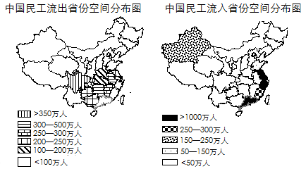
图8

13．影响我国民工流动的最主要因素是
A．迁出地与迁入地之间的距离 B．地区间的经济发展水平差异
C．国家政策 D．文化背景
14．从图中看出，近年来我国民工主要流向
A．西北内陆地区 B．东南沿海地区
C．西南地区 D．东北地区
15. 图9是“某城市规划建设的化工厂位置示意图”，下面四种布局较合理的方案是
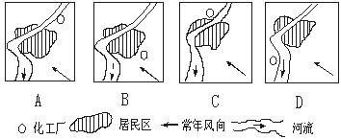

图9
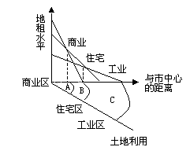
图10
图10是“各类土地利用付租能力随距离递减示意图”，读图回答16-17题。
16. 此图反映的影响地租高低的因素
A．与交通要道交叉的距离
B．与市中心的距离
C．土地面积的大小
D．建筑物和设施条件
17. 如果仅考虑图示因素，城市地域结构应是
A．扇形结构 B．混合结构
C．多核心结构 D．同心圆结构
18. 最终决定农业生产类型和规模的因素是
A. 国家政策 B. 交通运输 C. 市场需要 D. 气候条件
图11是“甲、乙、丙三类工厂的投入构成情况”，读图回答19-21题。
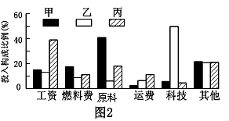
19．按主导因素划分，甲类工厂代表的工业类型是
图10
A．市场指向型
B．劳动力指向型
C．原料指向型
D．动力指向型
20．乙类工厂运费低的原因最不可能是
A．需要的原料和能源少
B．产品科技含量高
C．产品体积小，质量轻
图11
D．靠近原料地和消费市场
21．现阶段，丙类工厂不适宜布局在我国
A．环渤海地区 B．长江三角洲地区 C．珠江三角洲 D．中、西部地区
2009年联合国气候大会发表了《哥本哈根协议》，该协议维护了《联合国气候变化框架公约》及《京都议定书》确立的“共同但有区别的责任”原则。据此完成22-23题。
22．联系二氧化碳的减排任务，对“共同但有区别的责任”理解正确的是
A．发展中国家经济发展迅速，碳排放量大，应当与发达国家负同样的责任
B．发展中国家的首要任务是发展，不需要承担减少碳排放的责任
C．发达国家重视环保，碳排放量小，减排的责任较小
D．发达国家应加大减排力度，并为发展中国家提供足够的资金和技术支持
23．“共同但有区别的责任”，主要符合可持续发展的
A．持续性原则和共同性原则 B．持续性原则和阶段性原则
C．共同性原则和阶段性原则 D．均衡性原则和共同性原则
图12是“中哈石油管道分布示意图”，读图完成24－25题。
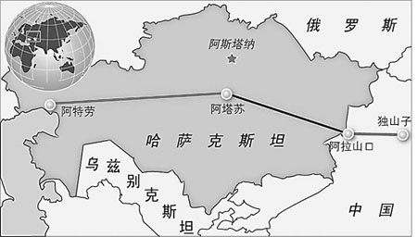

图12

24．该运输方式与其它运输方式相比，优势是
A．投资小 B．适应性强 C．连续性强 D．灵活性好
25．我国建设该管线的主要意义是
A．缓解我国能源供需矛盾 B．彻底转变我国能源消费结构
C．促进哈萨克斯坦的经济发展 D．保护沿线的生物多样性
26．图13为“新疆和田地区人口增长、耕地扩大所产生的影响关联图”，图中甲表示
人口增长
耕地扩大
燃料短缺
用水增加
不合理灌溉
砍伐森林
甲
耕区地下水位上升
植被破坏
丙
乙
图13
A．土地盐渍化 B．下游河流水位上升
C．下游河流水量减少 D．流动沙丘向绿洲侵袭
图14是“长江流域分布图”，读图完成27-28题。
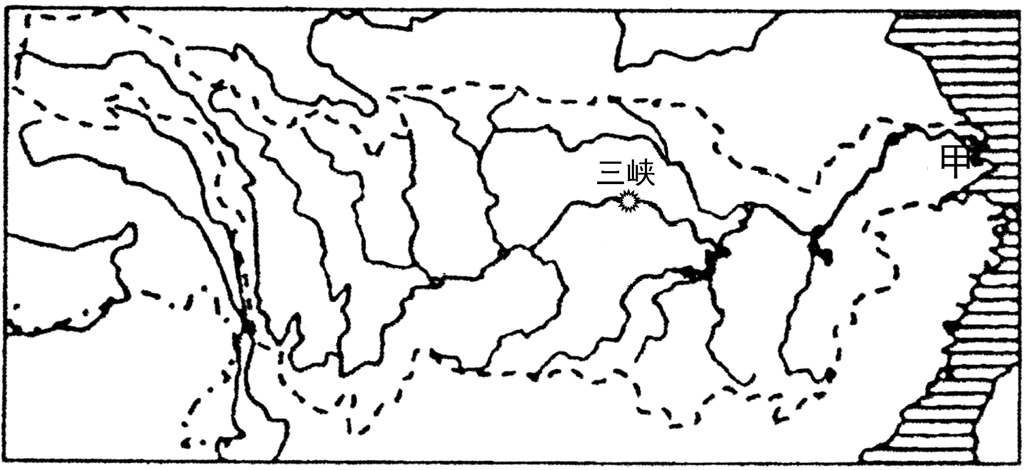
27．长江三峡工程建设的首要任务是
A．灌溉
B．防洪
C．提高航运能力
D．开发水能
28．治理甲地区环境问题的主要措施是
①调整并优化产业结构 ②推广各种环保技术 ③加大执法力度 ④小流域综合治理 ⑤退耕还湿地
图14
A．①②③ B．①②④ C．②③④ D．③④⑤
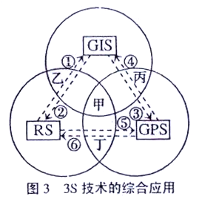
图15为“‘3S技术’综合应用示意图”，图中甲、乙、丙、丁表示各个圆的重叠部分，分别代表RS、GPS、GIS的不同组合应用；各箭头指向线分别表示“3S技术”的不同应用功能。读图完成29—30题。
图15
29．图中乙代表哪两种技术的组合应用
A．RS和GPS B．RS和GIS
C．GPS和GIS D．RS合WPS
30．下列关于图中各箭头指向线的叙述，正确的是
A．②和③表示“提供定位信息功能”
B．①和⑤表示“提供影像信息功能”
C．④和⑥表示“反馈影像信息处理结果”
D．①和④表示“浏览信息功能”
- 判断题：如果你认为正确，请在答题卡上将相应题号的“Ａ”涂黑；如果你认为错误，则将“Ｂ”涂黑。（每小题1分，共10分）
31．地球的自转与公转具有相同的方向与周期。
32．太阳辐射是影响地表气温高低的直接因素。
33. 暴雨和洪涝是具有关联性的地质灾害。
34．科技进步使地形对交通线路布局的限制不断降低。
35．由于技术水平与消费水平的差异，即使自然条件完全相同的两个地区，其环境人口容量也往往是不一样的。
36．不同国家和地区之间的文化差异对人口出生率的影响并不大。
37．城市中最广泛的土地利用方式是工业用地。
38．区域划分的主要目的是为了了解区域之间的差异，因地制宜地开发区域。
39．区域要进行转型发展的原因往往是原有的发展优势丧失。
40．循环经济是实施可持续发展战略的重要途径，实现循环经济的基本途径是清洁生产。
第I卷答题卡
一、选择题（每小题2分，共60分）
A
B
C
D
1
A
B
C
D
2
A
B
C
D
3
A
B
C
D
4
A
B
C
D
5
A
B
C
D
6
A
B
C
D
7
A
B
C
D
8
A
B
C
D
9
A
B
C
D
10
A
B
C
D
11
A
B
C
D
12
A
B
C
D
13
A
B
C
D
14
A
B
C
D
15
A
B
C
D
28
A
B
C
D
29
A
B
C
D
30
A
B
C
D
16
A
B
C
D
17
A
B
C
D
18
A
B
C
D
19
A
B
C
D
20
A
B
C
D
21
A
B
C
D
22
A
B
C
D
23
A
B
C
D
24
A
B
C
D
25
A
B
C
D
26
A
B
C
D
27

二、判断题（每小题1分，共10分）
A
B
34
A
B
35
A
B
36
A
B
31
32
A
B
A
B
33
A
B
37
A
B
38
A
B
39
A
B
40
第II卷（综合题 共30分）
- 综合题：本大题共4小题,满分30分。
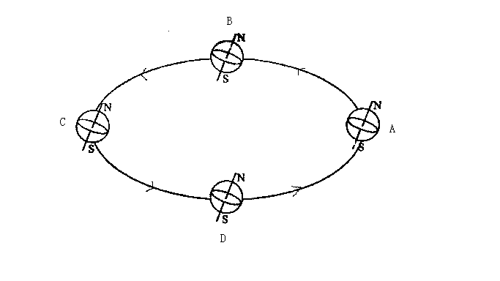
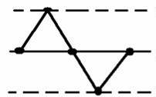
41．图16为地球公转示意图，图17为太阳直射点回归运动示意图，读图完成下列各题。（6分）
图16
图17
A
B
C
D
①
②
③
④
⑤
a
b
c
（1）图16中A、B、C、D表示二分二至日的地球位置，A位置的日期是___________________。
（2）当地球公转到A位置时，图17中太阳直射点位于___________（填数字）。
（3）图16所示的地理位置中，公转速度最慢的是 （填字母）。
（4）图16中A→B时段，江苏省正午太阳高度的变化特点是 ，昼长变化特点是 。
（5）形成图17中太阳直射点回归运动的根本原因是 的存在。
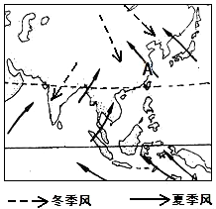
41. 我校高一年级研究性学习小组对长江三角洲地区（图16中A地区）进行相关地理资料的收集，请你帮助完成如下内容。（8分）
图16
（1）从风向看，长江三角洲地区冬季盛行_______风，夏季盛行__________风，季风形成的原因是
。
（2）从地转偏向力考虑，该地长江水对
（南或北）岸冲刷明显，长江水主要参与的水循环类型是 循环。
（3）长江三角洲的地形类型为 ，其形成的主要地质作用是 。
（4）图17是“四地气候典型与降水量柱状图”，其中能代表A地区气候特征的是________（填序号）
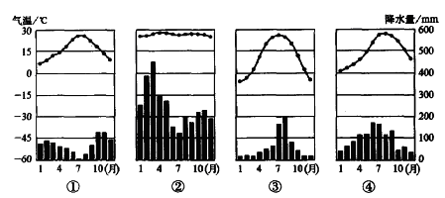
图17
43．图18是“人口增长模式图”，读图回答下列问题。（9分）
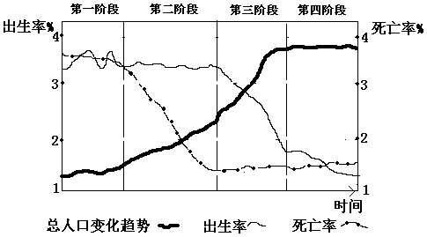

图18

（1）第一阶段人口增长模式的主要特征是：人口的出生率和死亡率都比较 ，自然增长率 且波动较大，人口增长非常 。
（2）目前大多数发展中国家的人口增长处在第 阶段；这个阶段人口出生率较 ，死亡率较 ，自然增长率较 。
（3）针对第四阶段人口增长缓慢的问题，可采取的措施有_____________和_______________。
44．读图19和图20，完成下列问题。（7分）
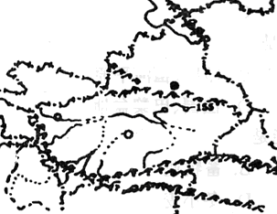
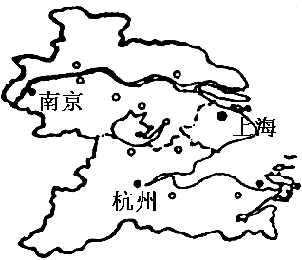
（1）完成两个区域基本特征比较表：
图19塔里木盆地

图20长江三角洲局部地区

地区 | 塔里木盆地 | 长江三角洲
气候类型 | 温带大陆性气候 | __________________
植被类型 | ______________________ | 亚热带常绿阔叶林
矿产资源 | 等化石能源丰富 | 矿产资源贫乏
农业类型 | 绿洲农业 | 业为主
（2）跨塔里木盆地和长江三角洲地区的能源调配工程是 。
（3）请简述上题所指工程对江苏省的积极影响。（任答两点）
__________________________________________________________________

江苏省扬州中学09-10学年高二学业水平模拟测试（二）

参考答案及评分标准
一、选择题：每小题2分，共60分。
1.B 2.B 3.D 4.D 5.A 6.A 7.B 8.C 9.D 10.C
11.A 12.B 13.B 14.B 15.D 16.B 17.D 18.C 19.C 20.D
21.D 22.D 23.C 24.C 25.A 26.C 27.B 28.A 29.B 30.B

二、判断题：每小题1分，共10分。
31.B 32.B 33.A 34.A 35.A 36.B 37.B 38.A 39.A 40.A

三、综合题：本大题共4小题,满分30分。
41.每空1分，共6分
（1）12月22日 （2）④ （3）C （4）从一年中的最小值逐渐变大 从一年中昼最短逐渐变长，至昼夜等长 （5）黄赤交角
42．每空1分，共8分
（1）西北风 东南风 海陆热力性质差异 （2）南 海陆间循环
（3）平原 流水沉积作用 （4）④
43．每空1分，共9分
（1）高 低 缓慢 （2）三 高 低 高 （3）鼓励生育 接纳移民
44. 除注明外，每空1分，共7分
（1）见下表：
项目 | 塔里木盆地 | 长江三角洲
气候类型 |  | 亚热带季风气候
植被类型 | 温带荒漠
矿产资源 | 石油、天然气等
农业生产 |  | 种植业为主
（2）西气东输工程 （3）①缓解该地区能源紧张的矛盾，促进经济发展；②拉动相关产业发展；③改善能源消费结构；④减轻城市环境污染。（任答两点，2分）

